Bientôt la SAINT VALENTIN !!
La fleuriste FLORALIE STENAY est là!

Pensez à passer vos commandes de fleurs dès maintenant, qui seront à récupérer au stand qui se situera à la dernière alvéole du parking !
LE VENDREDI 13 FEVRIER de 12H à 16H30.

Vous arrivez au travail !? Possibilité de laisser la fleur en voiture.
Vous quittez le travail !? Repartez avec votre commande.

PRISE DE COMMANDE AU MAGASIN DU CSE OU PAR TELEPHONE A NOTRE BOUTIQUE AU 03.29.88.00.13. jusqu'au mercredi 11 février.

Les photos suivantes sont des exemples, je réaliserai vos commandes avec les fleurs disponibles à ce moment là et en fonction du prix demandé...

BOUQUET BULLE (pas besoin de vase): à partir de 40 euros (fleurs en mélange OU différentes roses)

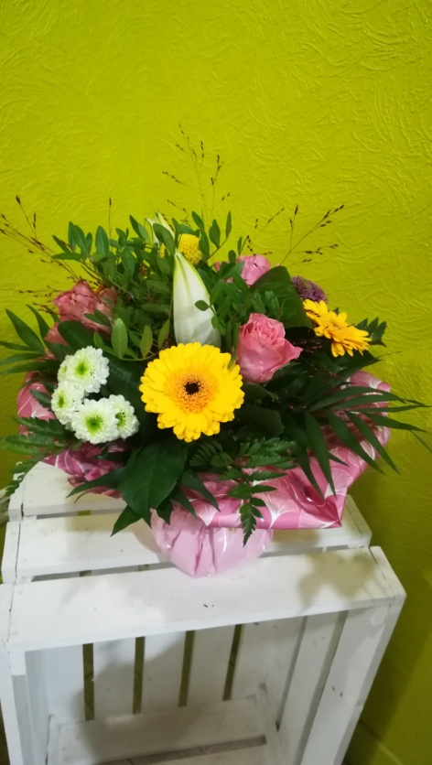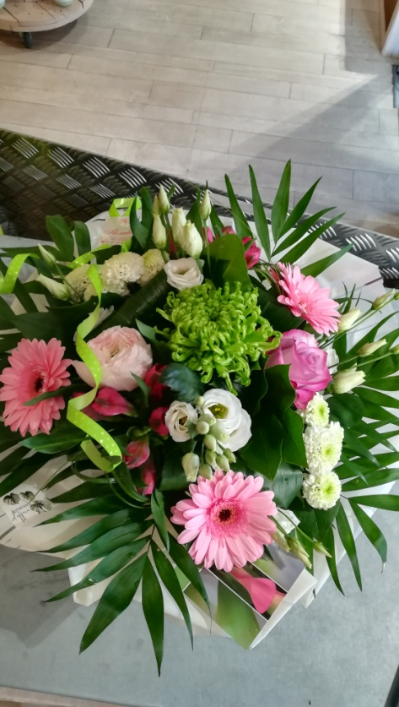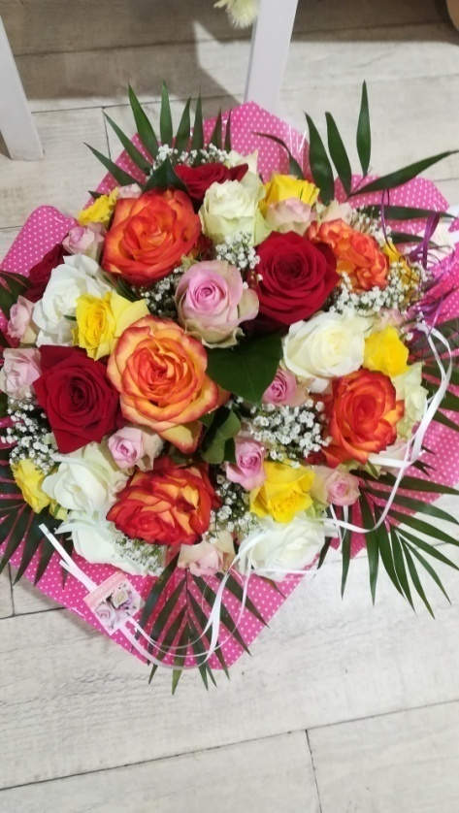

BOUQUET LONGUES TIGES : à partir de 28 euros (fleurs en mélange OU mélange de roses)
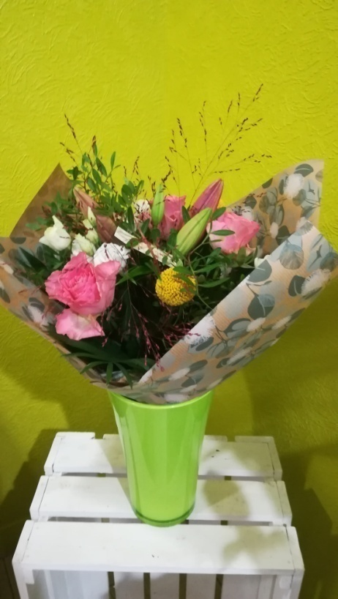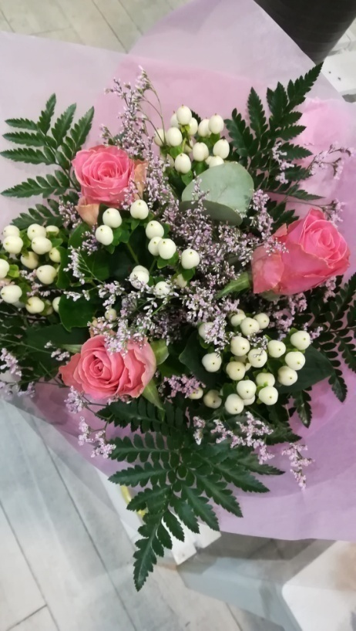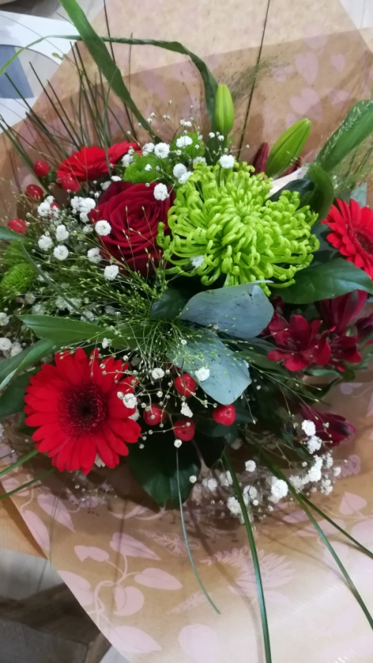
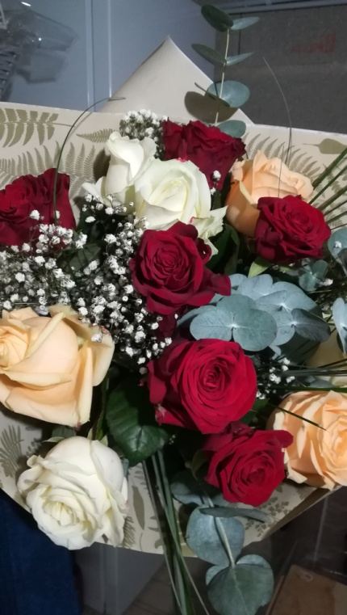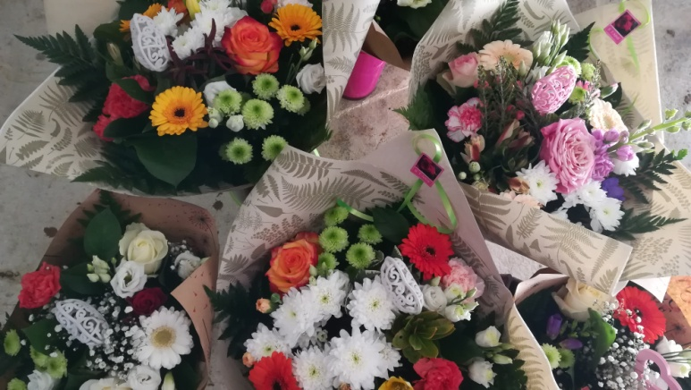

Saint Valentin (je précise l'augmentation des tarifs de fleurs par les producteurs...)
(Les prix seront facturés en fonction de la rose demandée petite ou grosse et selon la variété/couleur), précisez le à la commande.
Possibilité d'avoir:
- 1 rose rouge /gypsophile (petites fleurs blanches)
et verdure à partir de 9 euros 50

- bouquet de 3,5,7,9 roses et + ! avec gypsophile et verdure (les prix seront facturés en fonction de la rose souhaitée)

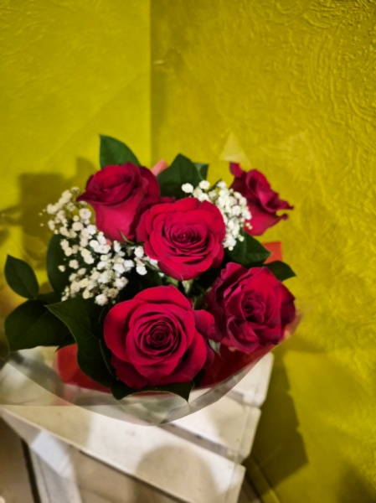
Ce modèle photo: 33€50 (5 grosses roses rouges, gypsophile et verdure).Possibilité de faire avec une autre variété pour 25€.

- bouquet de fleurs mélangées ou roses en bulle
à partir de 40 euros

- bouquet longues tiges avec mélange de fleurs ou roses
à partir de 28 euros

Possibilité d'avoir aussi :
- composition fleurs coupées en hauteur
de 35 à 120 euros
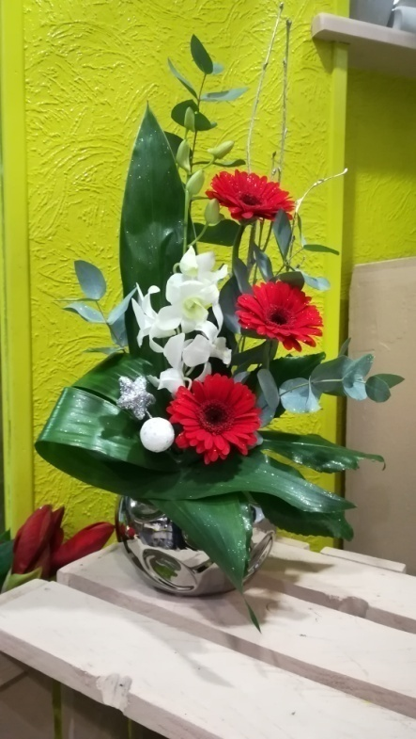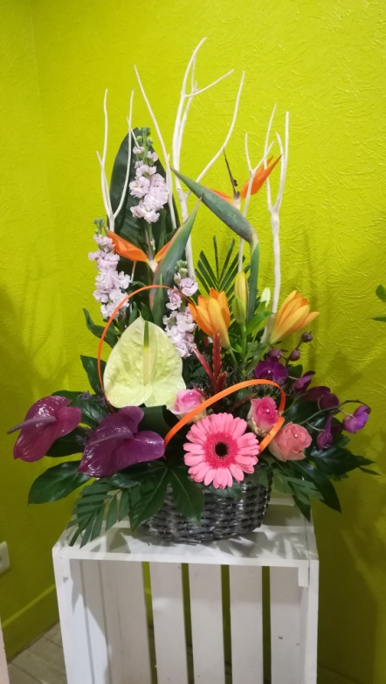

- Orchidée 2 tiges avec cache pot (couleur surprise!)
à 35 euros
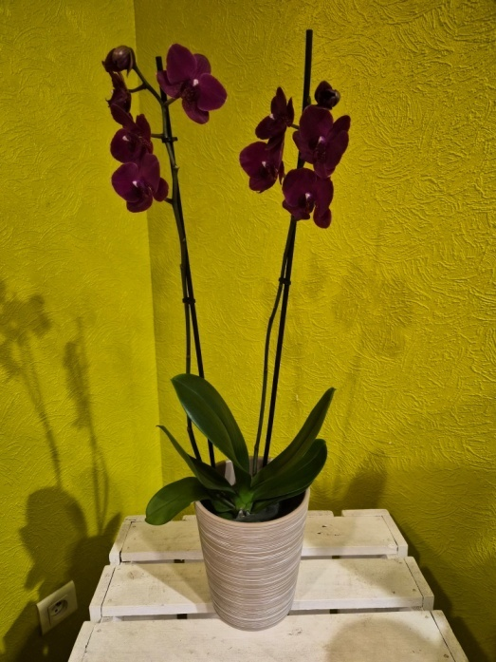

Belle journée à tous et à très vite!
Floralie.

Bientôt la SAINT VALENTIN !!
La fleuriste FLORALIE STENAY est là!

Pensez à passer vos commandes de fleurs dès maintenant, qui seront à récupérer au stand qui se situera à la dernière alvéole du parking !
LE VENDREDI 13 FEVRIER de 12H à 16H30.

Vous arrivez au travail !? Possibilité de laisser la fleur en voiture.
Vous quittez le travail !? Repartez avec votre commande.

